Федеральное государственное автономное образовательное учреждение высшего образования

«Санкт-Петербургский политехнический университет Петра Великого»

Отчет по лабораторной работе № 10

**Тема «Решение интегралов с помощью квадратурных форм Ньютона-Котеса»**

Выполнил студент гр. 5030102/20001 Цителадзе Г.А.

Преподаватель: Козлов К. Н.

Санкт-Петербург

2024

Постановка задачи

Вычисление интеграла с помощью метода правых прямоугольников  
Интеграл для исследований

Сравнивать полученный значения будем со значением полученный при аналитическом решение -50.4, для достижение заданной точности будем использовать правило Рунге

Демонстрация алгоритма “ручным” способом

Зависимость фактической ошибки от заданной точности

Построим график зависимости фактической ошибки от заданной точности, для этого будем менять точность от .

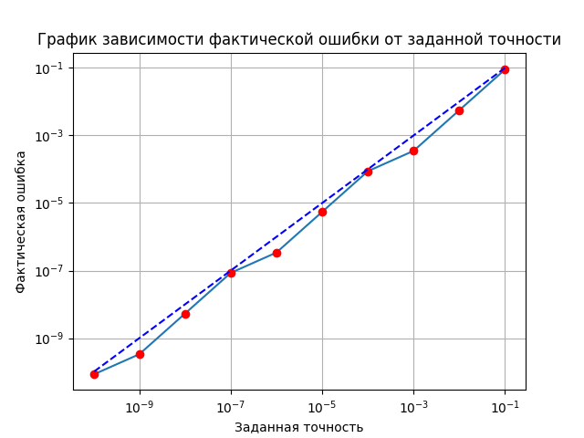

Пунктиром на графике проведена биссектриса первой четверти. Явно видно, что фактическая ошибка не превышает заданной точности.

Зависимость числа итераций от заданной точности

Проведем исследование зависимости числа итераций от заданной точности, точность будем менять от .

Как видно по графику зависимость имеет линейный характер

Фактическая ошибка от длины разбиения отрезка

Построим график фактической ошибки, от длины отрезка

Вывод

Метод правых прямоугольников, для вычисления интегралов, оказался довольно точным и простым в реализации , из графика в предыдущем пункте, можно сказать, что алгебраический порядок точности метода равен 2(так как коэффициент наклона равен двум), хотя на деле он равен нулю, такое расхождение с теоретическими данными можно объяснить, тем что я использовал правило Рунге для алгебраического порядка точности =2, Но не смотря на это противоречие, все равно фактическая ошибка оказывалась меньше заданной точности.